Министерство образования, науки и молодежи Республики Крым
Государственное бюджетное специализированное учреждение Республики Крым
«Керченский межрегиональный социально-реабилитационный центр для несовершеннолетних»

Сюжетно-ролевая игра «Парикмахерская»

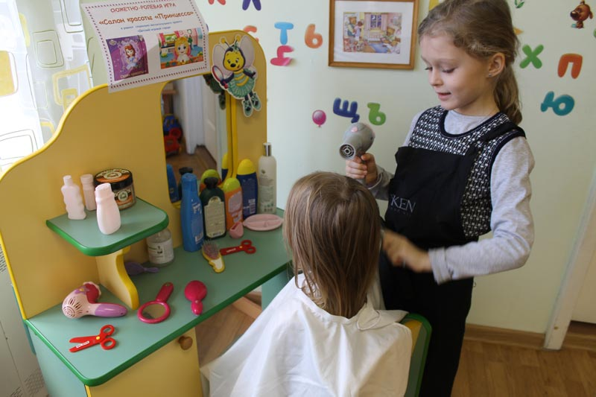
(Для дошкольного и младшего школьного возраста)

Воспитатель: Кунцевич Т. А.

Керчь 2020 год

Тема: «Парикмахерская»
Цель: познакомить детей с профессией парикмахера, воспитывать культуру общения, расширить словарный запас детей.
1.Задачи:
• Развивать интерес и познакомить с разными профессиями в сфере обслуживания.
• Уточнить правила поведения в парикмахерской.
• Развивать умение самостоятельно распределять роли.
• Способствовать установлению в игре ролевого взаимодействия и выполнения игровых действий.
• формировать дружелюбные взаимоотношения детей в игре.
• Воспитывать культуру общения в игре.
•Расширить словарный запас детей: «парикмахер», «маникюрша», «стрижка», «укладка», «сушка», «клиент», «прическа».
Оборудование.
2. Подготовка к игре.
Изготовление атрибутов:
Фартук, чепчик, накидка для клиента, ножницы, расческа, флакончики из-под лак
для волос, фен, бигуди, резинки, заколки, ленточки для волос.
Фартук, чепчик, маникюрный набор (пилка, ножницы, флакончики из-под лака
для ногтей, ванночка.
Касса, бумажные денежные купюры.
Бумажные денежные купюры.
Изготовление вывески «Парикмахерская «Шарм».
Предварительная работа.
• Рекомендовать родителям побывать с детьми в парикмахерской.
• Беседа с детьми о работе парикмахерской.
• Рассматривание иллюстраций «причесок», «декор ногтей».
Чтение стихотворения Разумовой Л. «Парикмахер»
Игровые роли: парикмахер, маникюрша, кассир, клиент.
Обучение игровым приемам:
Помочь в распределении ролей по ходу игры.
• Научить делать прически (плести косички, завязывать бантики).
• Подобрать вместе с детьми атрибуты для игры.
• Помочь детям разобраться в характере взаимодействия персонажей путем вопросов и советов.

Ход игры.
1) Приемы создания интереса к игре. Стук в дверь. В гости к детям приходит кукла Маша. Она знакомится со всеми детьми и замечает в группе зеркало. Кукла спрашивает детей, нет ли у них расчески? Ее косичка расплелась, и она хотела бы причесаться. Кукле предлагают сходить в парикмахерскую. Уточняется,что там есть несколько залов: зал стрижки и укладки, маникюрный, в них работают хорошие мастера, и они быстро приведут прическу Маши в порядок.
2) Сговор на игру. С детьми определяем место «Парикмахерской» в группе, ставим зеркало, рабочий столик и стул для клиента, рабочий столик для маникюра и стул для клиента, а также стол и стул для кассира, раскладываем атрибуты к игре. Распределяем роли среди детей с помощью простой считалки (делает ребенок).
3) Приемы обучения игровым действиям. Воспитатель временно берет на себя роль мастера-парикмахера и показывает на кукле Маше, как можно заплести косички и закрепить их резинками. Кукла Маша остается очень довольной, ей нравится ее новая прическа. Затем дети занимают рабочие места согласно выбранным ролям. В парикмахерскую приходят клиенты (дети и куклы). Работники парикмахерской делают им причёски, моют голову, сушат феном, подстригают, делают маникюр; выписывают талон на определённую сумму для оплаты; беседуют с клиентом, дают советы. В процессе игры дети узнают об обязанностях парикмахера – стрижке, укладке волос в прическу, маникюре.
4) Приемы поддержания и развития игры.
• По желанию детей можно открыть залы женской, мужской и детской стрижки, а также зал стрижки домашних животных.
• Для этого вносятся дополнительные атрибуты (зеркала, ножницы, расчески, столы и стулья и т. д.).
• Воспитатель объясняет, что будут делать мастера каждого зала. Появляются новые клиенты – домашние животные (мягкие игрушки).
• Дети самостоятельно и по желанию распределяют роли между собой (парикмахеры женского, мужского, детского зала, зала стрижки домашних животных, маникюрша, кассир). Клиентами могут быть как дети, так и игрушки (куклы, мягкие игрушки). Игра возобновляется с прежним интересом.
5) Приемы формирования взаимоотношений в игре.
Воспитатель напоминает, что в игре нужно быть вежливыми друг с другом, правильно (дружелюбно) вести себя в общественном месте, быть внимательными к клиентам. Он помогает детям разобраться в характере взаимодействия персонажей путем вопросов и советов. Воспитатель поощряет инициативу, творческий подход к игре.
4. Окончание игры.
Дети делятся своими впечатлениями. В конце игры дети рассказывают, как они играли, какие прически получились красивые и аккуратные, говорят о том, что им больше всего понравилось в игре. Детям предлагается по желанию посмотреть предложенные им журналы и книги о прическах, декоре ногтей.
5. Оценка игры.
Дети с удовольствием включались в игру. В процессе игры вежливо и дружелюбно относились друг к другу, были справедливы при распределении ролей. Стремились аккуратно выполнять взятые на себя роли. Научились применять в игре парикмахерские инструменты. Таким образом, играя в сюжетно-ролевую игру «Парикмахерская», у детей расширились представления о профессии парикмахера.

